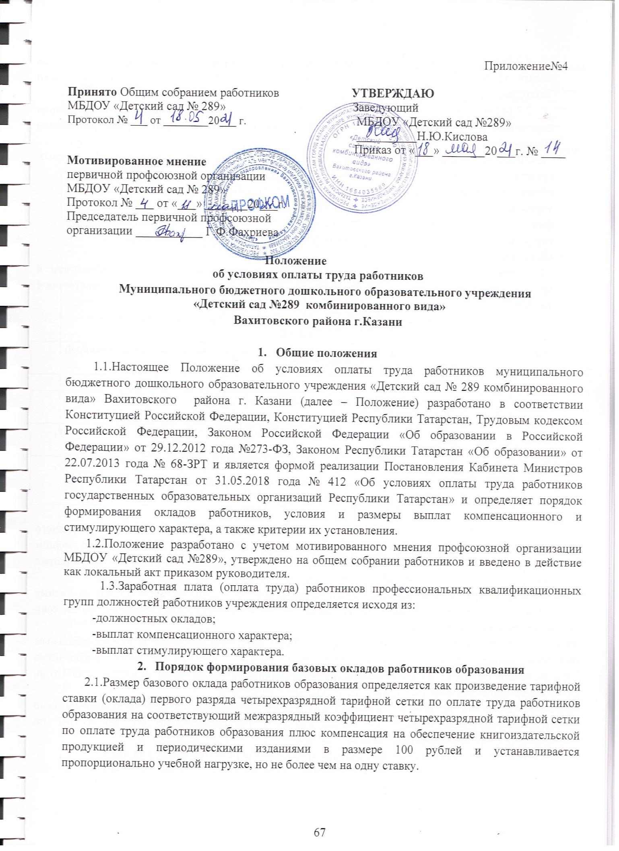

2.2.Размер тарифной ставки (оклада) первого разряда четырехразрядной тарифной сетки по оплате труда работников образования устанавливается Кабинетом Министров Республики Татарстан.
2.3.Базовые оклады (должностные оклады, ставки заработной платы) работников образования определяются на основе четырехразрядной тарифной сетки по оплате труда работников образования
2.4.Формирования фонда оплаты труда работников ОУ за счет средств бюджета и внебюджетных средств от приносящей доход деятельности; (Формирование фонда оплаты труда образовательного учреждения осуществляется в пределах объема средств образовательного учреждения на текущий финансовый год, определенного в соответствии с нормативом финансовых затрат, количеством потребителей и услуг и поправочным коэффициентом на переходный период, и отражается в плане финансово-хозяйственной деятельности образовательного учреждения).
2.5.Разряд оплаты труда работников образования устанавливается согласно требованиям к уровню образования, необходимым для замещения соответствующей должности, в соответствии с таблицей 1.
Основания для установления работникам образования разрядов
по оплате труда
Разряд оплаты труда | Уровень образования, необходимый для замещения соответствующей должности
1 | Основное общее образование, среднее (полное) общее образование
2 | Начальное профессиональное образование, среднее профессиональное образование, неполное высшее образование
3 | Высшее профессиональное образование, подтверждаемое присвоением лицу, успешно прошедшему аттестацию, квалификации «бакалавр»
4 | Высшее профессиональное образование, подтверждаемое присвоением лицу, успешно прошедшему итоговую аттестацию, квалификации «магистр» или «дипломированный специалист»

2.6.Должности не требующие высшего (полного или неполного) или среднего профессионального образования, по общеотраслевым должностям, занимаемым лицами с высшим (полным или неполным) или средним профессиональным образованием устанавливается разряд оплаты труда, соответствующий среднему (полному) общему образованию.
2.7.В случае если квалификационные требования к должности предполагают различные уровни образования, устанавливается разряд оплаты труда, соответствующий фактически имеющемуся уровню образования.
2.8.В случае если к занятию должности были допущены работники с профессиональным образованием, отличающимся от требований Единого квалификационного справочника должностей руководителей, специалистов и служащих, устанавливается разряд оплаты труда, соответствующий фактически имеющемуся уровню образования.
2.9.Оплата труда медицинских и других работников учреждения, не относящихся согласно ПКГ к работникам образования, осуществляется в учреждении применительно к ПКГ по соответствующим видам экономической деятельности.
- Определение разрядов оплаты труда работников образования
  - Профессионально-квалификационная группа учебно-вспомогательного персонала первого уровня
№ | Наименование должности | Диапазон разрядов
1.1. | Секретарь учебной части | 1-4

  - Профессионально-квалификационная группа учебно-вспомогательного персонала второго уровня
№ | Наименование должности | Диапазон разрядов
Первый квалификационный уровень
2.1. | Младший воспитатель | 1-2

  - Профессионально-квалификационная группа должностей педагогических работников
№ | Наименование должности | Диапазон разрядов
Первый квалификационный уровень
3.1.1. | Инструктор по физической культуре | 2-4
3.1.2. | Музыкальный руководитель | 2-4
Второй квалификационный уровень
3.2.1
Третий квалификационный уровень
3.3.1. | Воспитатель | 2-4
3.3.2. | Педагог-психолог | 2-4
Четвертый квалификационный уровень
3.4.1. | Старший воспитатель | 3-4

  - Профессионально-квалификационная группа должностей руководителей структурных подразделений
№ | Наименование должности | Диапазон разрядов
Первый квалификационный уровень
Второй квалификационный уровень
4.2.1. | Заведующий дошкольным учреждением | 3-4
- Норма часов за базовую ставку заработной платы (базовый оклад) работников образования
  - Норма часов педагогической работы за ставку заработной платы либо продолжительность рабочего времени определена Приказом Министерства образования и науки РФ от 22 декабря 2014 г. N 1601 "О продолжительности рабочего времени (нормах часов педагогической работы за ставку заработной платы) педагогических работников и о порядке определения учебной нагрузки педагогических работников, оговариваемой в трудовом договоре" (с изменениями и дополнениями).
Продолжительность рабочего времени (норма часов педагогической работы за ставку заработной платы) для педагогических работников образовательных учреждений устанавливается исходя из сокращенной продолжительности рабочего времени не более 36 часов в неделю, которая включает воспитательную, а также другую педагогическую работу, предусмотренную должностными обязанностями и режимом рабочего времени, утвержденными в установленном порядке.
  - Конкретная продолжительность образовательной деятельности (занятий), а также перерывов между ними предусматривается уставом, а также с учетом соответствующих санитарно-эпидемиологических правил и нормативов, утвержденных в установленном порядке.
  - Норма часов педагогической работы за ставку заработной платы педагогических работников установлена:
24 часа в неделю – музыкальным руководителям;
30 часов в неделю – инструкторам по физкультуре;
36 часов в неделю – воспитателям дошкольных образовательных учреждений;
40 часов в неделю – младшим воспитателям;
30 часов в неделю– воспитателям дошкольных образовательных учреждений ТБЦ;
36 часов в неделю – младшим воспитателям дошкольных образовательных учреждений ТБЦ.
  - Педагогическим и учебно-воспитательным работникам, не предусмотренным в пункте 4.4 настоящего Положения, выплачиваются должностные оклады при следующей продолжительности рабочего времени:
36 часов в неделю – старшим воспитателям дошкольных образовательных учреждений; педагогам-психологам.
  - Должностные оклады других работников, не перечисленных в пунктах 4.4-4.5, в том числе руководителей образовательных учреждений выплачиваются за работу при 40-часовой рабочей неделе.
- Нормативное количество услуг за час базовой ставки заработной платы (базового оклада), оказываемое работниками образования
  - Нормативное количество услуг за час базовой ставки заработной платы (базового оклада), оказываемое работниками образования, составляет:
    - Старшим воспитателям, воспитателям, музыкальным руководителям, педагогам-психологам, младшим воспитателям, помощникам воспитателей, работающим в группах с обучающимися (воспитанниками) дошкольного возраста:
в группах для детей:
от 1,0 года до 3 лет – 15 человек;
от 3 лет до 7 лет – 20 человек;
в разновозрастных группах:
при наличии в группе детей двух возрастов (от 2 мес. до 3 лет) – 8 человек;
при наличии в группе детей любых трех возрастов (от 3 до 7 лет) – 10 человек;
при наличии в группе детей любых двух возрастов (от 3 до 7 лет) – 15 человек.
- Порядок формирования окладов (должностных окладов, ставок заработной платы) работников образования
  - Месячная заработная плата работника, полностью отработавшего за этот период норму рабочего времени и выполнившего норму труда (трудовые обязанности), не может быть ниже минимального размера оплаты труда.
  - Оплата труда работников, занятых по совместительству, а также на условиях неполного рабочего времени, производится пропорционально отработанному времени либо в зависимости от выполненного объема работ.
  - Системы оплаты труда в учреждение устанавливаются коллективными договорами, территориальным и отраслевым соглашениями, локальными нормативными актами, принимаемыми в соответствии с трудовым законодательством, иными нормативными правовыми актами Российской Федерации, Республики Татарстан и ИК МО г. Казани, содержащими нормы трудового права, и настоящим Положением.
- Выплаты стимулирующего характера
  - К выплатам стимулирующего характера относятся выплаты, направленные на стимулирование работника к качественному результату труда, а также поощрение за выполненную работу.
  - Выплаты стимулирующего характера включают в себя:
-выплаты за интенсивность;
-выплаты за стаж работы по профилю;
-выплаты за квалификационную категорию;
-выплаты за качество выполняемых работ;
-премиальные и иные поощрительные выплаты.
7.3.Выплаты за наличие государственных наград РФ, СССР, союзных и автономных республик в составе СССР и РТ предоставляются по должностям работников образования, входящим в профессиональные квалификационные группы должностей учебно-вспомогательного персонала первого и второго уровня, педагогических работников и руководителей структурных подразделений.
Размер надбавки за наличие государственных наград РФ, СССР, союзных республик в составе СССР составляет 7 %.
Размер надбавки за наличие государственных наград РТ (ТАССР) составляет 6 %.
Размер надбавки за наличие отраслевых наград РФ, РСФСР, РТ, СССР, союзных республик в составе СССР составляет 2 %.
Размер надбавки за наличие нагрудного знака РТ «За заслуги в образовании» составляет 2%. Надбавка за наличие нагрудного знака РТ «За заслуги в образовании» устанавливается на основании приказа министра образования и науки РТ.
Установление размеров выплат за наличие государственных наград производится со дня присвоения государственной награды. Работникам, имеющим две и более государственные награды, выплата за наличие государственных наград устанавливается по одной из государственных наград по выбору работника.
  - Выплаты за работу в дошкольном образовательном учреждении полагаются педагогическому персоналу: старшему воспитателю, воспитателю, педагогу-психологу, учителям-логопедам, музыкальному руководителю; учебно-вспомогательному персоналу: младшим воспитателям, старшей медсестре.
  - иных обязательных выплат, установленных законодательством и нормативными правовыми актами, содержащими нормы трудового права, (классифицируются как стимулирующие обязательные выплаты).
  - Выплаты за квалификационную категорию предоставляются работникам профессионально-квалификационных должностных групп педагогических работников и руководителей структурных подразделений при наличии у них действующей квалификационной категории в пределах срока действия квалификационной категории.
Установление (изменение) выплат за квалификационную категорию производится со дня принятия положительного решения соответствующей аттестационной комиссией.
При работе педагогических и учебно-вспомогательных работников в образовательных учреждениях с определенными категориями воспитанников, предусматривающих предоставление выплат за специфику образовательной программы по нескольким основаниям, размер выплат за специфику образовательной программы рассчитывается по каждому основанию.
  - Перечень должностей работников, которым с учетом конкретных условий работы устанавливаются надбавки за специфику образовательной программы и утверждаются по согласованию с выборным профсоюзным органом:
- работа учителя-логопеда (логопеда) в дошкольных образовательных учреждениях;
-обучение детей родным языкам (татарскому, русскому языку в дошкольных образовательных учреждениях).
  - Установление размеров выплат за наличие государственных наград (почетных званий) производится со дня присвоения государственной награды (почетного звания). Работникам образования, имеющим две и более государственные награды (почетных звания), выплата за наличие государственных наград (почетных званий) устанавливается по одной из государственных наград (почетных званий) по выбору работника образования.
  - Установление (изменение) размеров выплат за стаж работы по профилю при изменении стажа работы производится со дня достижения стажа, дающего право на увеличение размера выплат за стаж непрерывной работы, если документы, подтверждающие стаж, находятся в учреждении, или со дня представления необходимого документа, подтверждающего стаж.
  - В стаж педагогической работы засчитывается педагогическая, руководящая и методическая работа в образовательных и других учреждениях.
  - Критерии оценки эффективности деятельности работников учреждений утверждаются руководителем учреждения по согласованию с органом, обеспечивающим государственно-общественный характер управления учреждением. Значения критериев оценки эффективности деятельности работников учреждений и условия осуществления выплат определяются ежегодно на основании задач, поставленных перед учреждением.
  - Размеры, порядок и условия осуществления выплат за качество выполняемых работ определяются «Положением о формировании и использовании премиального фонда», «Положением о порядке распределения стимулирующих выплат за качество работы» по учреждению.
  - Предельный совокупный размер весовых коэффициентов по критериям эффективности деятельности работников образования определяется «Положением о комиссии по распределению выплат за качество выполняемых работ и премии», принимается общим собранием коллектива и утверждается приказом руководителя учреждения.
  - Типовые критерии эффективности деятельности учреждения и их весовые коэффициенты в разрезе типов образовательных учреждений утверждаются Министерством образования и науки Республики Татарстан.
  - Премиальные и иные поощрительные выплаты устанавливаются работникам единовременно за квартал, в связи с юбилейными датами, получением знаков отличия, благодарственных писем, грамот, наград и иными основаниями.
  - Размеры, порядок и условия осуществления премиальных и иных поощрительных выплат по итогам работы определяются локальными актами учреждения и коллективными договорами.
Размер фонда оплаты труда, предусмотренного на премиальные выплаты работникам профессиональных квалификационных групп должностей работников образования, составляет не менее 2 процентов от фонда оплаты труда, предусмотренного на выплату окладов (ставок заработной платы, должностных окладов) и выплат стимулирующего характера.
- Порядок определения заработной платы руководителя учреждения
  - Заработная плата руководителей состоит из должностных окладов, выплат компенсационного и стимулирующего характера.
  - Должностной оклад руководителей образовательных учреждений устанавливается учредителем образовательного учреждения на основании трудового договора, в двукратном отношении к средней заработной плате работников, относящихся к основному персоналу возглавляемого им учреждения. При расчете должностного оклада руководителя учитываются оклады (должностные оклады) и отдельные виды выплат стимулирующего характера работников (персонала) за календарный год, предшествующий году установления должностного оклада руководителю.
  - К основному персоналу учреждения относятся работники, непосредственно обеспечивающие выполнение основных функций, для реализации которых создано учреждение. Примерные перечни должностей и профессий работников учреждений, которые относятся к основному персоналу, устанавливаются Министерством образования и науки Республики Татарстан.
  - Группа по оплате труда руководителей учреждения определяется на основании объемных характеристик деятельности образовательного учреждения.
  - Выплаты компенсационного характера устанавливаются для руководителей в соответствии с перечнем видов выплат компенсационного характера, утверждаемым в соответствии с разделом 10 настоящего Положения.
  - Учредитель учреждения может устанавливать руководителю выплаты стимулирующего характера. Размер выплат стимулирующего характера определяется с учетом результатов деятельности учреждений, определенных на основании критериев эффективности деятельности учреждений и составляет 50% от фонда стимулирования руководителя образовательного учреждения, сформированного в соответствии с пунктом 11.3 настоящего Положения. Выплаты стимулирующего характера руководителю могут осуществляться ежемесячно, ежеквартально, по итогам работы за год, за выполнение важных и особо важных заданий.
  - Должностные оклады заместителей руководителей учреждений устанавливаются на 10-30 процентов ниже должностных окладов руководителей этих учреждений.
  - В целях принятия объективного решения о выплатах стимулирующего характера руководителю учреждения может быть создана комиссия по распределению средств на выплаты стимулирующего характера руководителю и заместителям руководителя учреждений, состав и полномочия которой определяются учредителем учреждения. В случае образования учреждения вправе присутствовать на ее заседаниях и давать необходимые пояснения. Решения комиссии оформляются протоколом, на основании которого издается нормативно-правовой акт учредителя о стимулировании руководителя учреждения.
  - Положения о предоставлении выплат стимулирующего характера отражаются в трудовом договоре, заключаемом между руководителем и учредителем, путем заключения дополнительного соглашения к трудовому договору. Дополнительное соглашение к трудовому договору заключаются на срок до одного года. По окончании календарного года дополнительное соглашение к трудовому договору может быть пересмотрено в части изменения размеров общего фонда стимулирования труда руководителя, а также перечней и значений критериев эффективности деятельности учреждений.
- Выплаты компенсационного характера
  - К выплатам компенсационного характера в учреждениях относятся:
-выплаты работникам, занятым на тяжелых работах, работах с вредными и (или) опасными и иными особыми условиями труда;
-надбавка за специфику деятельности работникам, входящим в профессиональные квалификационные группы общеотраслевых профессий рабочих по должности «повар» и общеотраслевых должностей руководителей, специалистов и служащих по должности «заведующий производством (шеф-повар)» в размере 20%;
-выплаты за работу в условиях, отклоняющихся от нормальных (при выполнении работ различной квалификации, совмещении профессий (должностей), сверхурочной работе, работе в ночное время и при выполнении работ в других условиях, отклоняющихся от нормальных.
  - Выплаты компенсационного характера, размеры и условия их осуществления устанавливаются коллективными договорами, соглашениями, локальными нормативными актами в соответствии с трудовым законодательством и иными нормативными правовыми актами, содержащими нормы трудового права.
  - Выплаты за работу в условиях, отклоняющихся от нормальных (при выполнении работ различной квалификации, совмещении профессий (должностей), сверхурочную работу, работу в ночное время с 22.00 до 6.00 и при выполнении работ в других условиях, отклоняющихся от нормальных, устанавливаются в следующих размерах:
каждый час работы в ночное время оплачивается в повышенном размере по сравнению с работой в нормальных условиях, но не ниже размеров, установленных законами и иными нормативными правовыми актами.
В случае привлечения работника к работе в установленный ему графиком выходной день или нерабочий праздничный день работа оплачивается не менее чем в двойном размере:
работникам, получающим должностной оклад, - в размере не менее одинарной дневной или часовой базовой ставки сверх оклада, если работа в выходной и нерабочий праздничный день производилась в пределах месячной нормы рабочего времени, и в размере не менее двойной часовой или дневной ставки сверх базового оклада, если работа производилась сверх месячной нормы.
  - По желанию работника, работавшего в выходной или нерабочий праздничный день, ему может быть предоставлен другой день отдыха. В этом случае работа в нерабочий праздничный день оплачивается в одинарном размере, а день отдыха оплате не подлежит.
  - Выплаты компенсационного характера работникам, занятым на тяжелых работах, работах с вредными и (или) опасными и иными особыми условиями труда, устанавливаются на основании аттестации рабочих мест, в размере не более 0,24 базового оклада.
  - Перечень тяжелых работ, работ с вредными, опасными и иными особыми условиями труда определяется Правительством Российской Федерации с учетом мнения Российской трехсторонней комиссии по регулированию социально-трудовых отношений.
  - До определения Правительством Российской Федерации перечня тяжелых работ, работ с вредными и (или) опасными и иными особыми условиями труда образовательные учреждения могут руководствоваться перечнями работ с опасными (особо опасными), вредными (особо вредными) и тяжелыми (особо тяжелыми) условиями труда, на которых устанавливаются доплаты от 4 до 12 процентов, утвержденными приказом Госкомитета СССР по народному образованию от 20.08.1990 № 579 (с изменениями и дополнениями), или аналогичными перечнями, утвержденными приказом Министерства науки, высшей школы и технической политики Российской Федерации от 07.10.1992 № 611, в соответствии с которыми всем работникам независимо от наименования их должностей устанавливаются доплаты, если их работа осуществляется в условиях, предусмотренных этими перечнями.
10. Порядок формирования фонда оплаты труда образовательного учреждения
10.1. Формирование фонда оплаты труда образовательного учреждения
осуществляется в пределах объема средств образовательного учреждения на текущий финансовый год, определенного в соответствии с нормативом финансовых затрат, количеством потребителей и услуг и поправочным коэффициентом на переходный период, и отражается в плане финансово-хозяйственной деятельности образовательного учреждения.
10.2.Доля фонда оплаты труда на стимулирование руководителя учреждения принимается равной 1 проценту.
10.3.Образовательное учреждение самостоятельно определяет в общем объеме средств, рассчитанном на основании норматива финансирования, количества потребителей и поправочного коэффициента, долю средств на материально-техническое обеспечение, оснащение образовательного процесса и заработную плату педагогического, учебно-вспомогательного персонала при условии сохранения объема средств на предоставление выплат стимулирующего характера за качество работы в объеме не менее 25 процентов от фонда оплаты труда основного персонала учреждения по должностным окладам (ставкам заработной платы).
11.Заключение
11.1.Ответственность за применение Положения несет руководитель образовательного учреждения.
11.2.В Положение могут быть внесены дополнения и изменения по согласованию с профсоюзным комитетом образовательного учреждения.
11.3.Настоящее Положение действует до принятия нового с даты введения его в действие администрацией ДОУ.
11.4. Настоящий локальный акт применяется с учетом мнения первичной профсоюзной организации детского сада (ст.135, 372 ТК РФ).

